# Работа с документацией

## Как составить ТЗ?

* Оформить тз по шаблону (в Разделе «Документы»).
* Укажите в техническом задании цели проекта.
* Описать архитектурное решение проекта
* Проведите сравнительный анализ с конкурентами по шаблону
* Приложите ТЗ в проект на вкладку «Документы»

## Кем должно быть подписано ТЗ?

Ведущий программист или тех. руководитель проекта и у у руководителя сектора/направления.

## На каком этапе проекта согласуется ТЗ?

Непосредственно перед началом выполнения проекта

## Где храниться техническая документация по разработке СБИС?

Документы – Документ отделов – Разработка - Наши продукты

## Какие есть требования к формату и названию документов технической документации? Есть ли требования к созданию диаграмм и схем? Где описаны эти требования?

Форматы: .sabydoc, .docx или . odt. Имя должно соответствовать имени, указанному в структуре хранения технической документации, например, «ТД регламенты».

Есть. Диаграмма рисуется на языке UML, используя Draw io

# Управление облаком

## Какие основные группы пользователей облака вы знаете? В чем различие между ними?

**Пользователь** – некоторое лицо, подчиненное клиенту, и регистрируемое в системе уже самим **клиентом**. Пользователь может зайти в соответствующую схему клиента и работать согласно назначенным правам. Основные группы:

* **сервисы** — пользователи, служащие для входа сервисов в облако, под этими пользователями зайти в систему нельзя;
* **роли** — наборы участков системы с определенными для пользователей уровнями доступа.

Для каждой роли можно посмотреть права доступа и список пользователей.

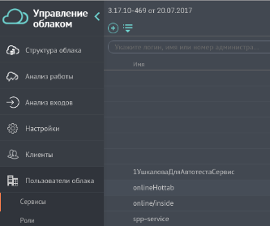

## Что такое клиенты и что такое пользователи?

**Клиент** – некое лицо (организация, частное лицо и т.п), зарегистрированное в нашей системе в справочнике клиентов, имеющее собственную конфигурацию приложения и изолированные данные в нем.

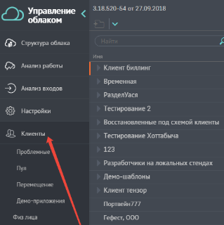

**Пользователь** – некоторое лицо, подчиненное клиенту, и регистрируемое в системе уже самим **клиентом**. Пользователь может зайти в соответствующую схему клиента и работать согласно назначенным правам.



## Можно ли проанализировать какие пользователи и как входили в облако?

С помощью отчета «Анализ входов»

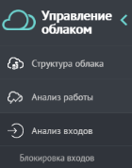

## Почему пользователь может быть заблокирован?

Можно посмотреть блокировку входов. Система блокировки входов записывает в реестр информацию по пользователям, которые были заблокированы по логину/ip. **Причиной для блокировки** может послужить количество введенных неправильно паролей, которое оказалось больше установленного значения

## Как узнать ответственного за сервис?

Кликнули на «структуру облака» - открылись приложения.

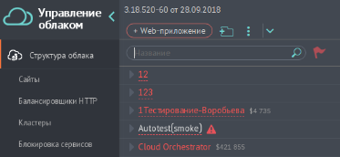

Раскроем приложение Cloud Orchestrator – откроется его список сервисов:

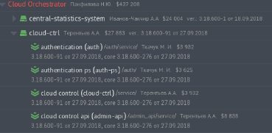

По клику на любой сервис активирует всплывающее окно, где видно ответственного.

## Как понять в каком узле бизнес логики произошла ошибка?

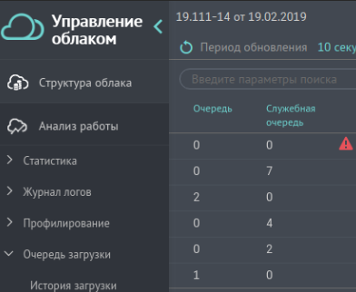

## Для чего служит основная очередь? Служебная?

* **Основная** очередь пул — это пул для синхронных методов. Обычно это интерфейсные методы, от которых ожидается условно быстрый отклик.
* **Служебная** очередь предназначена для различных асинхронных вызовов и задач планировщика, которые выполняются в фоне, могут выполняться долго и не должны нагружать основную очередь, чтобы сохранить отзывчивость интерфейса.

## Какие логи хранятся в оперативном хранилище и долговременном?

Оперативное хранилище хранит все логи. Долговременное хранилище содержит только записи, по которым были ошибки, плюс все связанные по UUID с ними сообщениями.

## Как проверить были ли ошибки по методу?

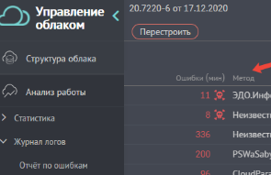

## Отфильтруйте все ошибки за последний час

## Как посмотреть действующие настройки для сервиса?

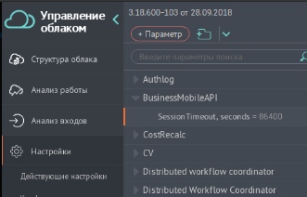

# Дистрибутивы

## Какие основные ошибки возникают на тестовом стенде при добавлении нового модуля? В чем их причины?

* Ошибка сборки (нет файлов модуля, некорректный путь)
* Ошибка прогрева сервиса (нет модуля – не найдена зависимость)
* 404 ошибка (не найден интерфейсный компонент)

Ошибка в том, что модуль добавили не во все дистрибутивы

## Что такое дистрибутив? Какие дистрибутивы существуют для основного сервиса?

Дистрибутив – набор модулей интерфейса и бизнес логики

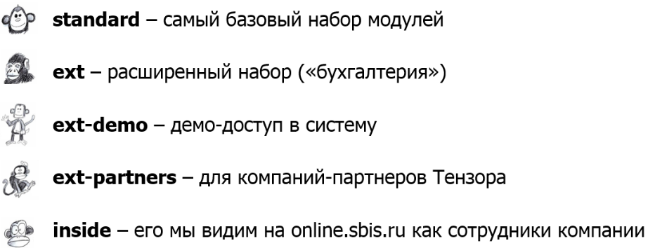

## Что такое multitenant-сервис? Отличается ли набор модулей для сервисов, входящих в multitenant-сервис?

Это сервис, который состоит из множества одинаковых сервисов, каждый из которых обслуживает определенный набор клиентов. Нет.

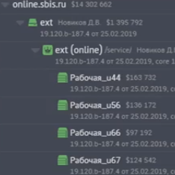

## Покажите, как определить, на каком наборе модулей работает клиент?

SBIS-logs: Строка DISTRIBUTION

# Локальные стенды

## Что такое локальный стенд?

Локальный стенд — это веб-сервер приложения, ~~созданный на компьютере или ноутбуке разработчика (отсюда и "локальный")~~ развернутый локально, который является копией реального приложения.

## Что такое genie.sbis.ru?

Инструмент разработки веб-приложений на Wasaby Framework.

## Как развернуть стенд

Инструкция

## Как получить образ для развертывания контейнера?

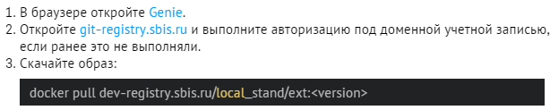

## Как подмонтировать модули и ini-файлы

## Как заявить о проблеме с локальным стендом?

Все обращения по вопросам работы локальных стендов решаются в рамках задачи с регламентом «Проблема с локальным стендом»

# Хоттабыч, Дженкинс и прочие связанные сервисы

## Какую основную задачу решает Хоттабыч?

Основная цель Хоттабыча — обновить продукт из заданного дистрибутива на нужную версию. Под термином "продукт" подразумевается набор сервисов, иначе называемый web–приложением.

## Перечислите фазы обновлений

* **Фаза подготовки обновления** – доставка дистрибутивов до серверов
* **Фаза обновления** – непосредственно обновление сервисов.
* **Фаза отката** – для отмены изменений, произведенных Хоттабычем на фазе обновления. Для бизнес-логик, статики и роботов происходит восстановление файлов из бэкапа. Откат конвертации баз данных не производится, ввиду технической невозможности восстановления данных в процессе конвертации.
* **Фаза подтверждения (очистки)** –удаление временных файлов и бэкапов. После запуска этой фазы ни на какую другую фазу перейти уже невозможно. В процессе работы фазы агентам логик рассылаются задания на удаление файлов, которые были созданы Хоттабычем в процессе обновления.

## Как увидеть изменения, попавшие в сборку?

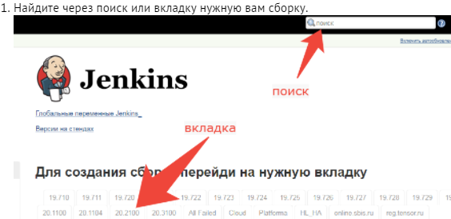

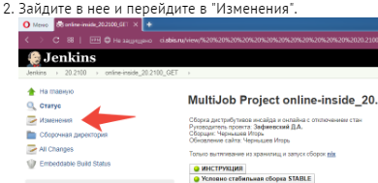

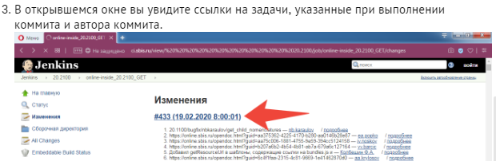

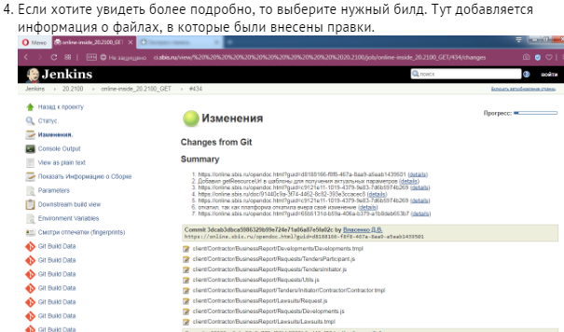

## Как посмотреть состояние и версию стендов?

# Обновления, патчи

## Какие бывают типы обновлений?

* **Легкое обновление** - При данном обновлении не меняется структура базы данных, поэтому пользователь продолжает работать на протяжении всего процесса обновления.
* **Полное обновление -** Обновление с полной блокировкой и остановкой работы продукта. На протяжении всего обновления работа пользователя будет приостановлена, будет отображаться парковочная страница с новостью об обновлении. В этом типе обновления дополнительно участвуют серверы баз данных, на которых производится конвертация баз.
* **Полное обновление без остановки**

[**https://wi.sbis.ru/doc/platform/developmentapl/middleware/cloud-control/update/hottab/**](https://wi.sbis.ru/doc/platform/developmentapl/middleware/cloud-control/update/hottab/)

## 2.Какие требования к формату скрипта?

Скрипт — это архив, содержащий модуль, в составе которого находится справочник объектов ORX с описанием метода скрипта, внедряемый на сервис приложения. Внедрение скрипта происходит через сервис Хоттабыч.

**ПсевдонимОблака_ТипИДКлиентов_clients**

*fix_cloud_clients*

## 3.Что такое патч?

Патч — zip-архив, создаваемый разработчиком для модификации версии дистрибутива.

Применение патча – это замена указанных файлов в дистрибутивах сервисов.

Исправленные файлы передаются Хоттабычу, он заменяет файлы в существующем дистрибутиве и модифицирует его версию, и в итоге выкладывает файлы дистрибутива на сервис. Всё происходит очень быстро!